原型是javascript面向对象编程中非常重要的概念，而且并不是那么容易懂。偶然看到一个题目：阐述proto和prototype的关系。看到这个问题的时候，我的脑海浮现出一些概念，但却说不出来。先来看一张图

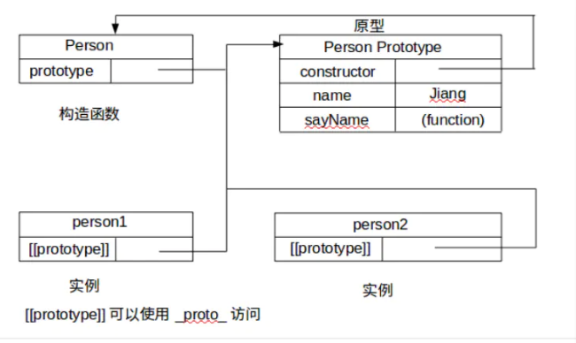

### **构造函数**

使用构造函数创建对象

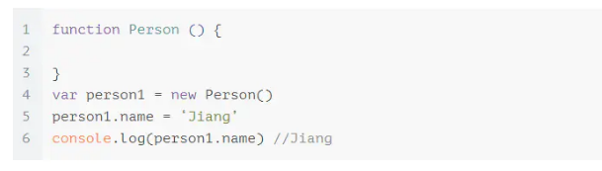

Person就是一个构造函数，通过new创建了person1对象实例

其实构造函数就和普通函数没有多大区别，首字母大写只是约定俗成，不大写照样可以。关键是调用它的方式——通过new，那么这里又会牵扯到另一个问题，使用new调用后会内部会执行哪些操作

### prototype

图中可以看到在Person构造函数下有一个prototype属性。

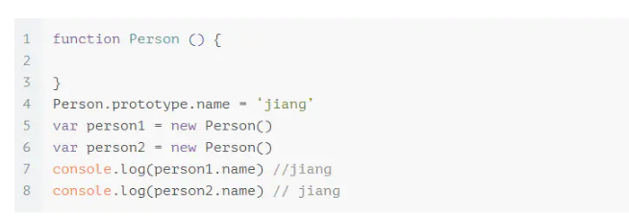

这个并不是构造函数专有，每个函数都会有一个prototype属性，这个属性是一个指针，指向一个对象，记住只有函数才有,并且通过bind()绑定的也没有。

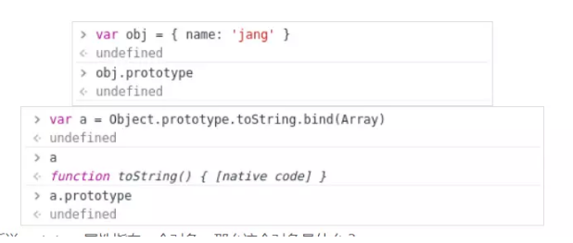

前面所说prototype属性指向一个对象，那么这个对象是什么？

根据第一张图片可以清晰看到，prototype指向Person.prototype。没错Person.prototype就是原型对象，也就是实例person1和person2的原型。

原型对象的好处是可以让所有对象实例共享它所包含的属性和方法

所以构造函数和原型之间的关系为

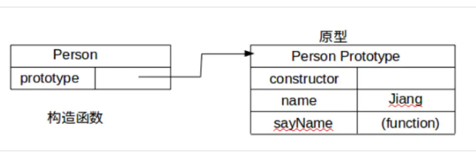

proto  
第一张图中看到，在person1和person2实例对象下面有一个[[prototype]],其实没有标准的方式可以访问它，但是主流浏览器上在每个对象上(null除外)都支持一个属性,那就是proto，这个属性会指向该对象的原型

